INSTRUÇÕES PARA A DISPENSA DE LICITAÇÃO:
A habilitação do licitante detentor da melhor oferta será verificada por meio do Sistema de Cadastro Unificado de Fornecedores – SICAF, nos documentos por ele abrangidos, onde será comprovado através do Sistema “online” a HABILITAÇÃO PARCIAL (Receita Federal, Dívida Ativa da União, FGTS, INSS). Das empresas não cadastradas no SICAF, ou que possuam documentação vencida no mesmo, serão verificadas as regularidades acima através de consulta ao site dos respectivos emissores. Também serão consultados online os seguintes sites:
- Certidão Negativa de Débitos Trabalhistas (CNDT), consoante Lei nº 12.440/2011, de 7 de julho de 2011 e disponível por consulta ao site: http://www.tst.jus.br/certidao.
- Consulta ao Cadastro Nacional de Empresas Inidôneas e Suspensas/CGU, conforme orientação do TCU, Acórdão 1793/11 – Plenário.
- Consulta ao Cadastro Nacional de Condenações Cíveis por Ato de Improbidade Administrativa disponível no Portal do CNJ, conforme orientação do TCU, Acórdão 1793/11 – Plenário.
- Registro ou Inscrição da licitante na entidade profissional competente
- Possuir responsável técnico regularmente inscrito na entidade profissional competente citada acima.
Nota Importante: O profissional designado como Responsável Técnico pelos serviços deverá ter seu vínculo comprovado da seguinte forma:.

No caso de ser sócio-proprietário da empresa: através da apresentação do contrato social ou outro documento legal, devidamente registrado no Órgão competente.
No caso de empregado da empresa: através da apresentação da Carteira de Trabalho e Previdência Social – CTPS comprovando o vínculo empregatício do profissional com a empresa licitante
No caso de profissionais que detenham vínculo através de Contrato de Prestação de Serviços: através da apresentação do Instrumento Particular de Prestação de Serviços celebrado ente o profissional e a empresa licitante até a data da apresentação da documentação,
Ou, ainda, apresentação de Declaração de Contratação Futura do profissional detentor do atestado apresentado (com devida inscrição futura na relação do(s) profissional(is) no registro da empresa no CREA/CRT/CFT), desde que acompanhada de anuência do mesmo como Responsável Técnico (conforme Acórdão 1806/2015-TCU-Plenário).

f) A licitante deverá possuir autorização de Operação para a área de manutenção de equipamentos de raio X, emitida pela Comissão Nacional de Energia Nuclear – CNEM, o que será verificado por consulta online ao respectivo site
(https://appasp2019.cnen.gov.br/seguranca/cons-ent-prof/lst-entidades-autcert.asp?p_ent=48&d=Manuten%E7%E3o%20de%20Equipamentos%20de%20Segura) OBSERVAÇÕES IMPORTANTES:

Observação 1: Em caso de dúvidas, deverá ser encaminhado email para licitacoes@jfrj.jus.br, até o dia 14.04, às 11 horas, para que haja tempo hábil para a resposta (sugerimos ligar e confirmar o recebimento do email). Alerto que nos dias 05 a 07.04.23 não haverá expediente, não sendo contados, portanto, como dias úteis.

Observação 2: Cabe à empresa interessada em participar deste procedimento, acompanhar através do link https://www.jfrj.jus.br/transparencia/licitacoes-e-contas-publicas/licitacoes, a divulgação de eventuais questionamentos, impugnações ou avisos de interesse de todos. Não caberá alegar desconhecimento posteriormente.

https://www.jfrj.jus.br/transparencia/licitacoes-e-contas-publicas/licitacoes
Telefone de contato: 21 3218 9751 / 9868

TERMO DE REFERÊNCIA

MANUTENCAO CORRETIVA, COM FORNECIMENTO DE PEÇAS, DE ESCÂNER DE BAGAGEM

A. DAS CONDIÇÕES GERAIS DA CONTRATAÇÃO
1. Contratação de empresa para executar a manutenção corretiva, com fornecimento de peças, de 1 escâner de bagagem Nuctech, modelo CX6040BI, localizado no Fórum Rio Branco, Anexo I.
2. O(s) serviço(s) objeto desta contratação são caracterizados como comum(ns), conforme justificativa constante do Estudo Técnico Preliminar.
3. O prazo de vigência da contratação é de 70 dias, contados do(a) 1º dia útil seguinte ao recebimento da nota de empenho, na forma dos artigos 105 e 111 da Lei n° 14.133/2021.

JFRJSEC202200143A
B.DESCRIÇÃO DO OBJETO
ITEM 1 | Unidade | Equipamento | Endereço
ITEM 1 | Fórum Rio Branco | 01 (um) scanner de bagagem por raios X – NUCTECH CX6040BI. | Avenida Rio Branco, 243  Centro – Rio de Janeiro - RJ CEP 20040-009

C. PRAZO DE RECEBIMENTO DO SERVICO DE MANUTENCAO
1. | Provisório: O recebimento provisório se dará a partir do recebimento da nota fiscal.
2. | Definitivo: em até 02 (dois) dias úteis a contar da data do recebimento provisório.

D. GARANTIA
- PRAZO DE GARANTIA
  - A garantia do serviço de manutenção e peças novas repostas será de 90 dias, de acordo com o disposto no Código de Defesa do Consumidor.
  - É responsabilidade da CONTRATADA a manutenção de uma planilha atualizada, contendo a relação das peças novas que foram instaladas, juntamente com a respectiva data de instalação, prazo de garantia, número serial (se aplicável) e demais informações relevantes.

- DESCRIÇÃO DOS SERVIÇOS DURANTE O PERÍODO DE GARANTIA DO SERVIÇO
  - A contratada colocará seu corpo técnico a disposição da contratante para a execução dos seguintes serviços:
    - Suporte telefônico;
    - Atendimento.
- DO ATENDIMENTO:

3.1 Tempo de atendimento em até 72 (setenta e duas) horas, após a abertura do chamado técnico;
3.2 Prazo de resolução do atendimento/serviço: 5 (cinco) dias úteis, sendo que, excetuadas as situações fortuitas ou de força maior, o equipamento não poderá ficar inoperante por período de tempo superior a 5 (cinco) dias úteis;
3.3 Caso os prazos acima, contado do atendimento/serviço, revelem-se insuficientes para a resolução ou quando se verificar que o equipamento ficará inoperante por período de tempo superior a 5 (cinco) dias úteis, contados a partir da abertura do chamado, caberá à CONTRATADA solicitar um prazo maior, justificando formalmente o motivo da dilação de prazo, que será analisado pela
CONTRATANTE;

E. VISTORIA
- VISTORIA

  - A proponente, antes de apresentar sua proposta, poderá visitar o local onde será prestado o serviço e se informar plenamente sobre as condições para execução do mesmo. Não poderá alegar, posteriormente, falta de conhecimento das condições físicas, informações, fatos, grau de complexidade existente para a execução do serviço.

  - Para realizar a visita ao local da prestação do serviço, a proponente deverá entrar em contato entre 11h e 19h, com a Subsecretaria de Segurança Institucional, através dos telefones (21) 3218-9649/ (21) 97489-0085, a fim de agendar data e hora.

JFRJSEC202200143A
F. OBRIGAÇÕES DA CONTRATADA
- Além das obrigações resultantes da observância da Lei nº 14.133/21, são obrigações da CONTRATADA:

  - Identificar seus funcionários através de crachás contendo fotografia recente, nome, matrícula, cargo e demais informações profissionais.
  - Cientificar seus empregados para que tratem com urbanidade os servidores, visitantes e demais contratados, podendo a CONTRATANTE solicitar substituição daqueles cuja conduta seja julgada inconveniente, bem como solicitar a substituição de qualquer material cujo uso considere prejudicial à boa conservação dos equipamentos ou instalações, ou ainda, que não atendam às necessidades e/ou normas da
ABNT;
  - Cientificar seus empregados para que não executem serviços que não os previstos no objeto deste
Contrato;
  - Utilizar na prestação dos serviços objeto do presente Contrato mão-de-obra qualificada, equipamentos e materiais de primeira qualidade e suficientes à realização dos serviços.
  - Todas as peças trocadas durante o serviços de manutenção corretiva devem ser peças novas sem uso.
  - A contratada deve apresentar as notas fiscais relativas às peças trocadas.

G. SANÇÕES ADMINISTRATIVAS
1. CONDUTAS PASSÍVEIS DE SANÇÕES, CONFORME PORTARIA Nº JFRJ-PGD-2022/00034:

 | ITEM | DESCRIÇÃO DA CONDUTA | PONTUAÇÃO | INCIDÊNCIA
 | 1 | Não realização da manutenção corretiva do equipamento | 10 | Por ocorrência.
 | 2 | Atraso na realização do serviço. | 5 | Por ocorrência.
 | 3 | Não substituição de peça do equipamento retirado para manutenção corretiva, por outro equivalente. | 10 | Por ocorrência.
 | 4 | Atraso no atendimento das condições de garantia do serviço. | 5 | Por ocorrência.
- A inexistência de conduta expressamente definida e classificada no Termo de Referência não exime o Particular do cumprimento integral das obrigações assumidas.

- A classificação da conduta que não conste expressamente no Termo de Referência incumbe à gestão e/ou fiscalização contratual, por ocasião do descumprimento de qualquer item constante do Edital, Termo de Referência ou Contrato.

- No caso de descumprimento injustificado de qualquer prazo fixado pela Administração, poderá ser aplicada multa moratória, à proporção de 0,3% (zero vírgula três por cento) por dia de atraso, calculada à base de juros compostos, observadas as seguintes condições:

  - A multa de mora incidirá sobre a parcela em atraso e poderá ser acumulada com as sanções previstas no item 2.1 da Portaria.
  - O percentual acumulado da multa de mora ficará limitado a 30% (trinta por cento) do valor contratual.
  - Os casos de atrasos superiores a 50% (cinquenta por cento) do prazo contratado poderão importar, além da aplicação da multa moratória máxima fixada na alínea anterior, atribuição de pontuação equivalente a uma falta de leve a gravíssima, à proporção da importância da parcela concretamente inadimplida.
- Poderão ser aplicadas as demais sanções previstas na Portaria Nº JFRJ-PGD-2022/00034 da Direção do Foro da Seção Judiciária do Rio de Janeiro.

JFRJSEC202200143A
H. FUNDAMENTAÇÃO E DESCRIÇÃO DA NECESSIDADE DA CONTRATAÇÃO
1. A Fundamentação da Contratação e seus quantitativos encontram-se pormenorizada em Tópico específico dos Estudos Técnicos Preliminares, apêndice deste Termo de Referência.

I. DESCRIÇÃO DA SOLUÇÃO COMO UM TODO CONSIDERADO O CICLO DE VIDA DO OBJETO.
1. A descrição da solução como um todo, encontra-se pormenorizada em tópico específico dos Est Técnicos Preliminares, apêndice deste Termo de Referência.

J. REQUISITOS DA CONTRATAÇÃO
1. Os requisitos da contratação encontram-se pormenorizada em Tópico específico dos Estudos Técnicos Preliminares, apêndice deste Termo de Referência.

JFRJSEC202200143A
K. MODELO DE EXECUÇÃO CONTRATUAL
- O prazo de execução dos serviços será de 30 dias, a contar da emissão da ordem de serviço.
- Início da execução: O prazo para o início da execução dos serviços será de até 2 (dois) dias úteis contados a partir do primeiro dia útil da emissão da ordem de serviço, que será emitida no prazo de 2 (dias) úteis contados a partir do primeiro dia útil do recebimento da Nota de Empenho pela Contratada.
- Forma de Execução: Para fins de pagamento, a CONTRATADA deverá realizar a entrega dos serviços.
- Forma de Pagamento: O pagamento será realizado em até 30 (trinta) dias, a contar do recebimento definitivo do objeto.
- Retirada de material reprovado e de equipamento pertencente a CONTRATADA: Os materiais eventualmente entregues em desacordo com o especificado deverão ser retirados, pela
CONTRATADA, no prazo máximo de 30 (trinta) dias, contados a partir da ciência quanto à rejeição do mesmo. O mesmo se aplica ao equipamento que a CONTRATADA deixar dentro das instalações da SJRJ. Após esse prazo, o SJRJ providenciará o seu descarte, não cabendo reclamação por parte da
CONTRATADA.
- Os serviços serão prestados no seguinte endereço: Avenida Rio Branco nº243, Centro, Rio de Janeiro – RJ.

L. MODELO DE GESTÃO DO CONTRATO
- ROTINAS DE FISCALIZAÇÃO CONTRATUAL

  - O contrato deverá ser executado fielmente pelas partes, de acordo com as cláusulas avençadas e as normas da Lei nº 14.133/2021;

  - Em caso de impedimento, ordem de paralisação ou suspensão do contrato, o cronograma de execução será prorrogado automaticamente pelo tempo correspondente, anotadas tais circunstâncias mediante simples apostila;
  - A execução do contrato deverá ser acompanhada e fiscalizada pelo(s) fiscal(is) do contrato, ou pelos respectivos substitutos;

1.4. O fiscal do contrato anotará em registro próprio todas as ocorrências relacionadas à execução do contrato, determinando o que for necessário para a regularização das faltas ou dos defeitos observados;
1.5. O fiscal do contrato informará a seus superiores, em tempo hábil para a adoção das medidas convenientes, a situação que demandar decisão ou providência que ultrapasse sua competência;
1.6. O contratado será obrigado a reparar, corrigir, remover, reconstruir ou substituir, a suas expensas, no total ou em parte, o objeto do contrato em que se verificarem vícios, defeitos ou incorreções resultantes de sua execução ou de materiais nela empregados (Lei nº 14.133/2021, art. 119).; Prazo de pagamento: o pagamento será efetuado no prazo de até 30 (trinta) dias contados do recebimento definitivo do objeto.
Forma de pagamento: o pagamento será realizado por meio de ordem bancária, para crédito em banco, agência e conta corrente indicados pelo contratado.
JFRJSEC202200143A
M. FORMA E CRITÉRIOS DE SELEÇÃO DO FORNECEDOR MEDIANTE O USO DO SISTEMA DE DISPENSA ELETRÔNICA)
- O fornecedor será selecionado por meio da realização de procedimento de dispensa de licitação, na forma eletrônica, com fundamento na hipótese do art. 75, inciso II, da Lei n.º 14.133/2021, que culminará com a seleção da proposta de menor preço.
- As exigências de habilitação jurídica, fiscal, social e trabalhista são as usuais para a generalidade dos objetos, conforme disciplinado no Aviso de Contratação Direta.
- Os critérios de habilitação econômico-financeira a serem atendidos pelo fornecedor estão previstos no Aviso de Contratação Direta.
- Qualificação Técnica:
  - Registro ou Inscrição da licitante na entidade profissional competente – Conselho Regional de Engenharia e Agronomia - CREA ou Conselho Regional dos Técnicos Industriais - CRT. ou Conselho Federal dos Técnicos Industriais-CFT.
  - Possuir responsável técnico regularmente inscrito na entidade profissional competente citada acima.
    - O profissional designado como Responsável Técnico pelos serviços deverá ter seu vínculo comprovado da seguinte forma:
      - No caso de ser sócio-proprietário da empresa: através da apresentação do contrato social ou outro documento legal, devidamente registrado no Órgão competente;
      - No caso de empregado da empresa: através da apresentação da Carteira de Trabalho e
Previdência Social – CTPS comprovando o vínculo empregatício do profissional com a empresa licitante;
      - No caso de profissionais que detenham vínculo através de Contrato de Prestação de Serviços:
através da apresentação do Instrumento Particular de Prestação de Serviços celebrado ente o profissional e a empresa licitante até a data da apresentação da documentação;
      - Ou, ainda, apresentação de Declaração de Contratação Futura do profissional detentor do atestado apresentado (com devida inscrição futura na relação do(s) profissional(is) no registro da empresa no CREA/CRT/CFT), desde que acompanhada de anuência do mesmo como Responsável
Técnico (conforme Acórdão 1806/2015-TCU-Plenário);
  - Certificação: A empresa deverá possuir autorização de Operação para a área de manutenção de equipamentos de raio X, emitida pela Comissão Nacional de Energia Nuclear – CNEM, o que será verificado por consulta online ao respectivo site (https://appasp2019.cnen.gov.br/seguranca/cons-ent-

prof/lst-entidadesautcert.asp?p_ent=48&d=Manuten%E7%E3o%20de%20Equipamentos%20de%20Segura).
5. Previamente à celebração do contrato, a Administração verificará o eventual descumprimento das condições para contratação, especialmente quanto à existência de sanção que a impeça, mediante a consulta a cadastros informativos oficiais, tais como: a) SICAF;
- Cadastro Nacional de Empresas Inidôneas e Suspensas - CEIS, mantido pela Controladoria-Geral da União (www.portaldatransparencia.gov.br/ceis); e
- Cadastro Nacional de Empresas Punidas – CNEP, mantido pela Controladoria-Geral da União (https://www.portaltransparencia.gov.br/sancoes/cnep)

N. ESTIMATIVAS DO VALOR DA CONTRATAÇÃO
1. O custo estimado total da contratação é de R$40.000,00 (quarenta mil reais), conforme motivação disposta no ETP, que integra este Termo de Referência.

O. ADEQUAÇÃO ORÇAMENTÁRIA
- As despesas decorrentes da presente contratação correrão à conta de recursos específicos consignados Orçamento Geral da União.
- A contratação será atendida pela dotação indicada no Despacho da Subsecretaria de Orçamento, que integra este Termo de Referência.
JFRJSEC202200143A

Rio de Janeiro, 15 de março de 2023.

Guilherme da Costa Carvalho Moreira da Silva – RJ18135 Responsável pelo Planejamento
Assessoria de Policiamento Judicial


PODER JUDICIÁRIO JUSTIÇA FEDERAL
SEÇÃO JUDICIÁRIA DO RIO DE JANEIRO

ESTUDOS TÉCNICOS PRELIMINARES Nº JFRJ-ETP-2023/00028
- DESCRIÇÃO DA NECESSIDADE DA CONTRATAÇÃO:
A presente contratação visa a contratação de empresa para executar a
manutenção corretiva, com fornecimento de peças, de 1 escâner de bagagem Nuctech, modelo CX6040BI, localizado no Fórum Rio Branco, Anexo I.
Serviço essencial, uma vez que deixar o equipamento sem a devida
manutenção corretiva acarretando seu não funcionamento, consistindo ausência de barreira de proteção proporcionando aumento significativo do risco de entrada de objetos ilícitos, no acesso aos prédios.
- DEMONSTRAÇÃO DA PREVISÃO DA CONTRATAÇÃO NO PLANO DE CONTRATAÇÕES ANUAL:
ID Mediawiki: 11
Não vinculado a objetivo estratégico e a macro desafio.
- REQUISITOS DA CONTRATAÇÃO:
Os requisitos e critérios para a contratação foram definidos no Termo de Referência, visando garantir que sejam atendidas as especificações técnicas necessárias, de forma que o serviço atinja o objetivo de colocar o equipamento em pleno funcionamento.
- ESTIMATIVAS DAS QUANTIDADES PARA A CONTRATAÇÃO:
Se trata de item único, relativo a serviço de prestação única, de um
equipamento.
- LEVANTAMENTO DE MERCADO:

Foi feita pesquisa de mercado junto ao fabricante mas houve envio de proposta que foi desconsiderada, uma vez que sem visita técnica prévia, não descreveram o defeito, apenas precificando a mão de obra e comunicando que seria cobrado o valor das peças necessária, sem contudo precificá-las ou descrevê-las.
JFRJETP202300028A
Não é possível pesquisar em contratações públicas por não sabermos
exatamente qual é o defeito.
- ESTIMATIVA DO VALOR DA CONTRATAÇÃO:
Considerando o exposto no item anterior, entendemos ter como valor
máximo R$40.000,00, que equivale a menos de 50% do valor de um novo equipamento de mesmas características.
Classif. documental 30.01.01.01
Assinado com senha por GUILHERME DA COSTA CARVALHO MOREIRA DA SILVA - 10/03/2023 às 19:05:21.
Documento Nº: 3699265-5685 - consulta à autenticidade em https://siga.jfrj.jus.br/sigaex/public/app/autenticar?n=3699265-5685
PODER JUDICIÁRIO JUSTIÇA FEDERAL
SEÇÃO JUDICIÁRIA DO RIO DE JANEIRO
- DESCRIÇÃO DA SOLUÇÃO COMO UM TODO:
A demanda se consiste em um único item composto por serviço de
manutenção corretiva de um único equipamento, necessário ao controle de acesso do anexo I do Fórum Rio Branco, no tocante ao impedimento de entrada de materiais ilícitos ao prédio.
- JUSTIFICATIVA PARA O PARCELAMENTO OU NÃO DA CONTRATAÇÃO:
Sendo item único não há razão para parcelamento.
- DEMONSTRATIVO DOS RESULTADOS PRETENDIDOS:
O resultado pretendido é a preservação da segurança do Fórum, mantendo
o local livre da entrada de objetos ilícitos que possam causar danos à integridade física de magistrados, servidores, colaboradores e jurisdicionados, assim como ao patrimônio da Justiça Federal.
- PROVIDÊNCIAS A SEREM ADOTADAS PELA ADMINISTRAÇÃO, PREVIAMENTE À CELEBRAÇÃO DO CONTRATO:
Disponibilidade de espaço para manuseio do equipamento, com
franqueamento de acesso e acompanhamento no local.
- CONTRATAÇÕES CORRELATAS E/OU INTERDEPENDENTES:
Não há correlação ou interdependência com nenhum objeto da programação
ou de contratação em andamento.
- DESCRIÇÃO DE POSSÍVEIS IMPACTOS AMBIENTAIS E RESPECTIVAS MEDIDAS MITIGADORAS:
O eventual descarte de peças defeituosas é de responsabilidade da
contratada, devendo a mesma respeitar legislação vigente.
- PARECER CONCLUSIVO SOBRE A VIABILIDADE DA CONTRATAÇÃO:
Os estudos preliminares evidenciam que a contratação
pretendida é viável e necessária.
2
Rio de Janeiro, 10 de março de 2023.
GUILHERME DA COSTA CARVALHO MOREIRA DA SILVA
ASSESSOR
ASSESSORIA DE POLICIAMENTO JUDICIAL
JFRJETP202300028A
Assinado com senha por GUILHERME DA COSTA CARVALHO MOREIRA DA SILVA - 10/03/2023 às
19:05:21.
Documento Nº: 3699265-5685 - consulta à autenticidade em
https://siga.jfrj.jus.br/sigaex/public/app/autenticar?n=3699265-5685
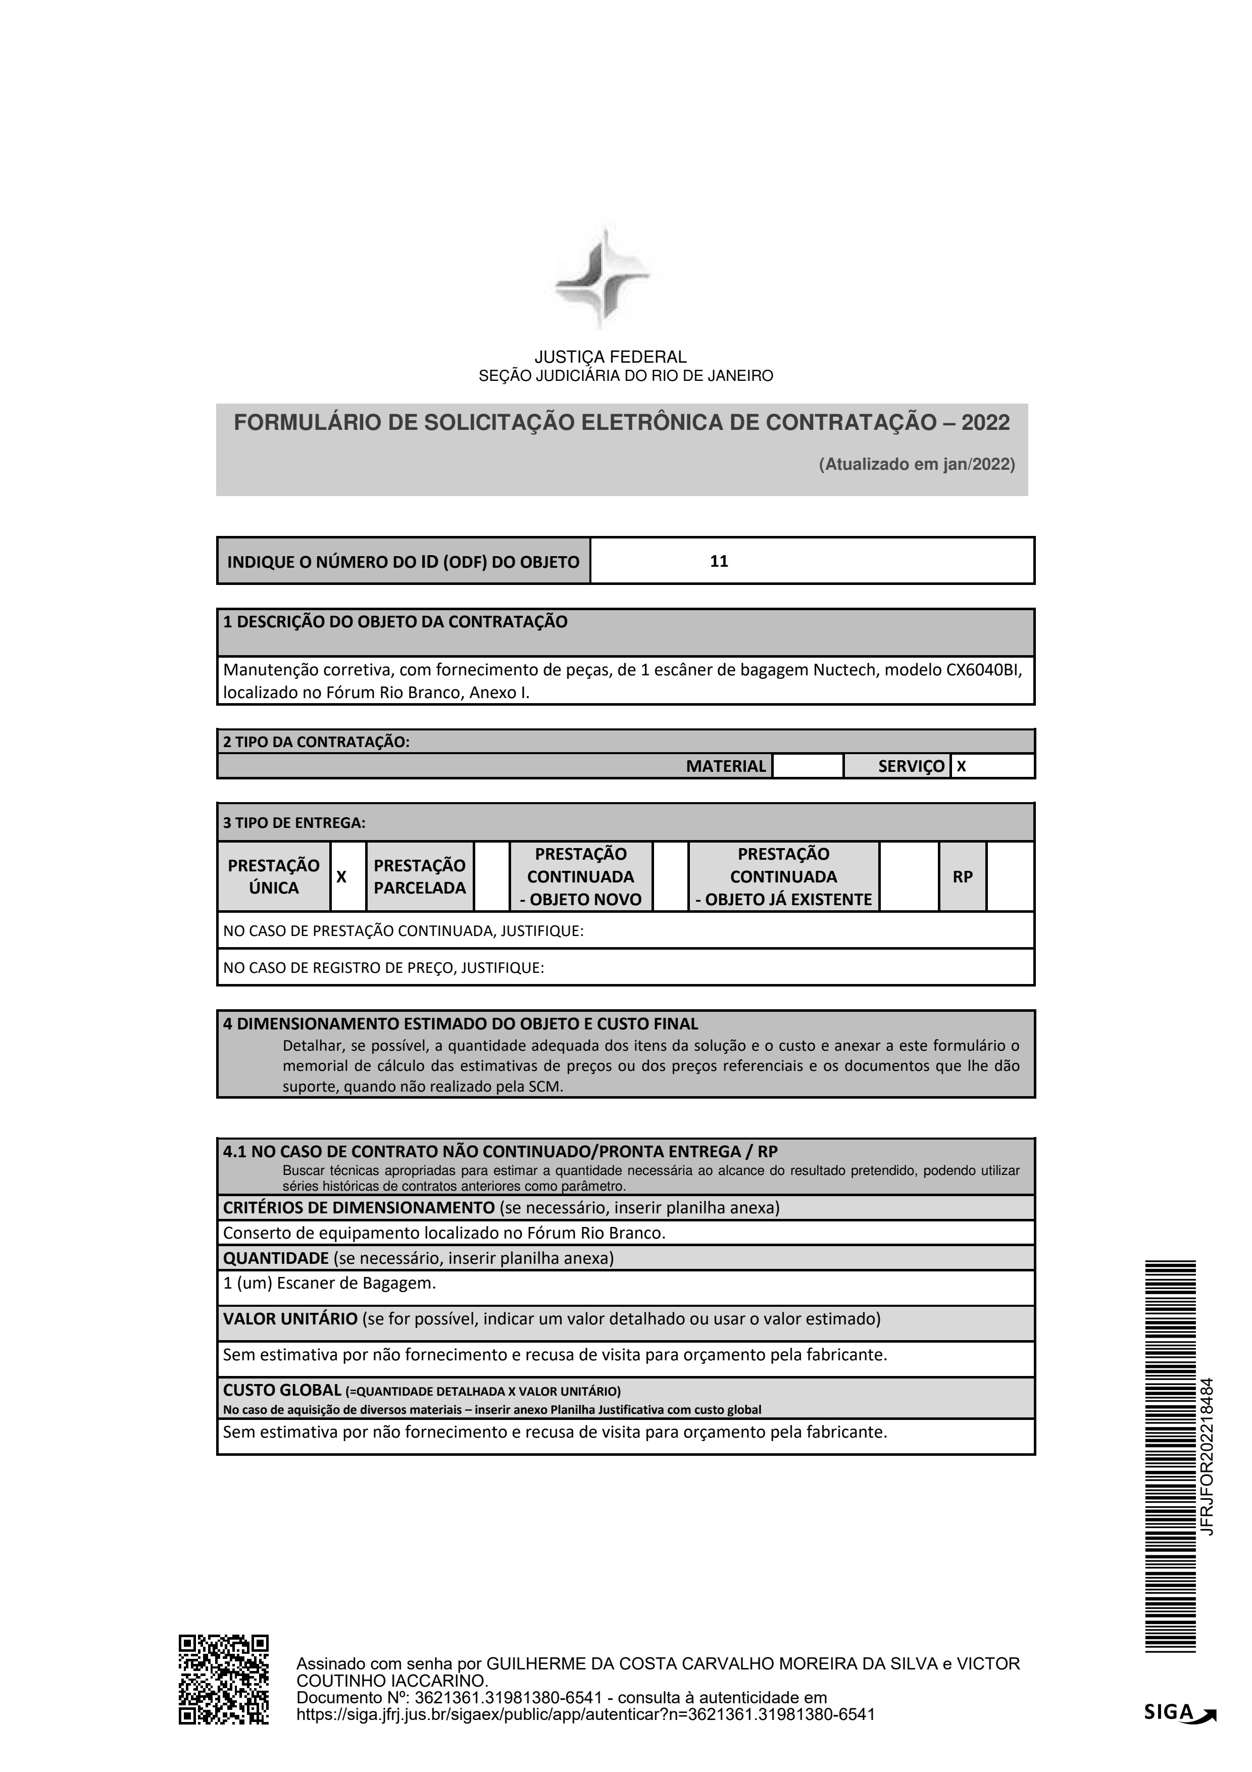
JFRJSEC202200143A
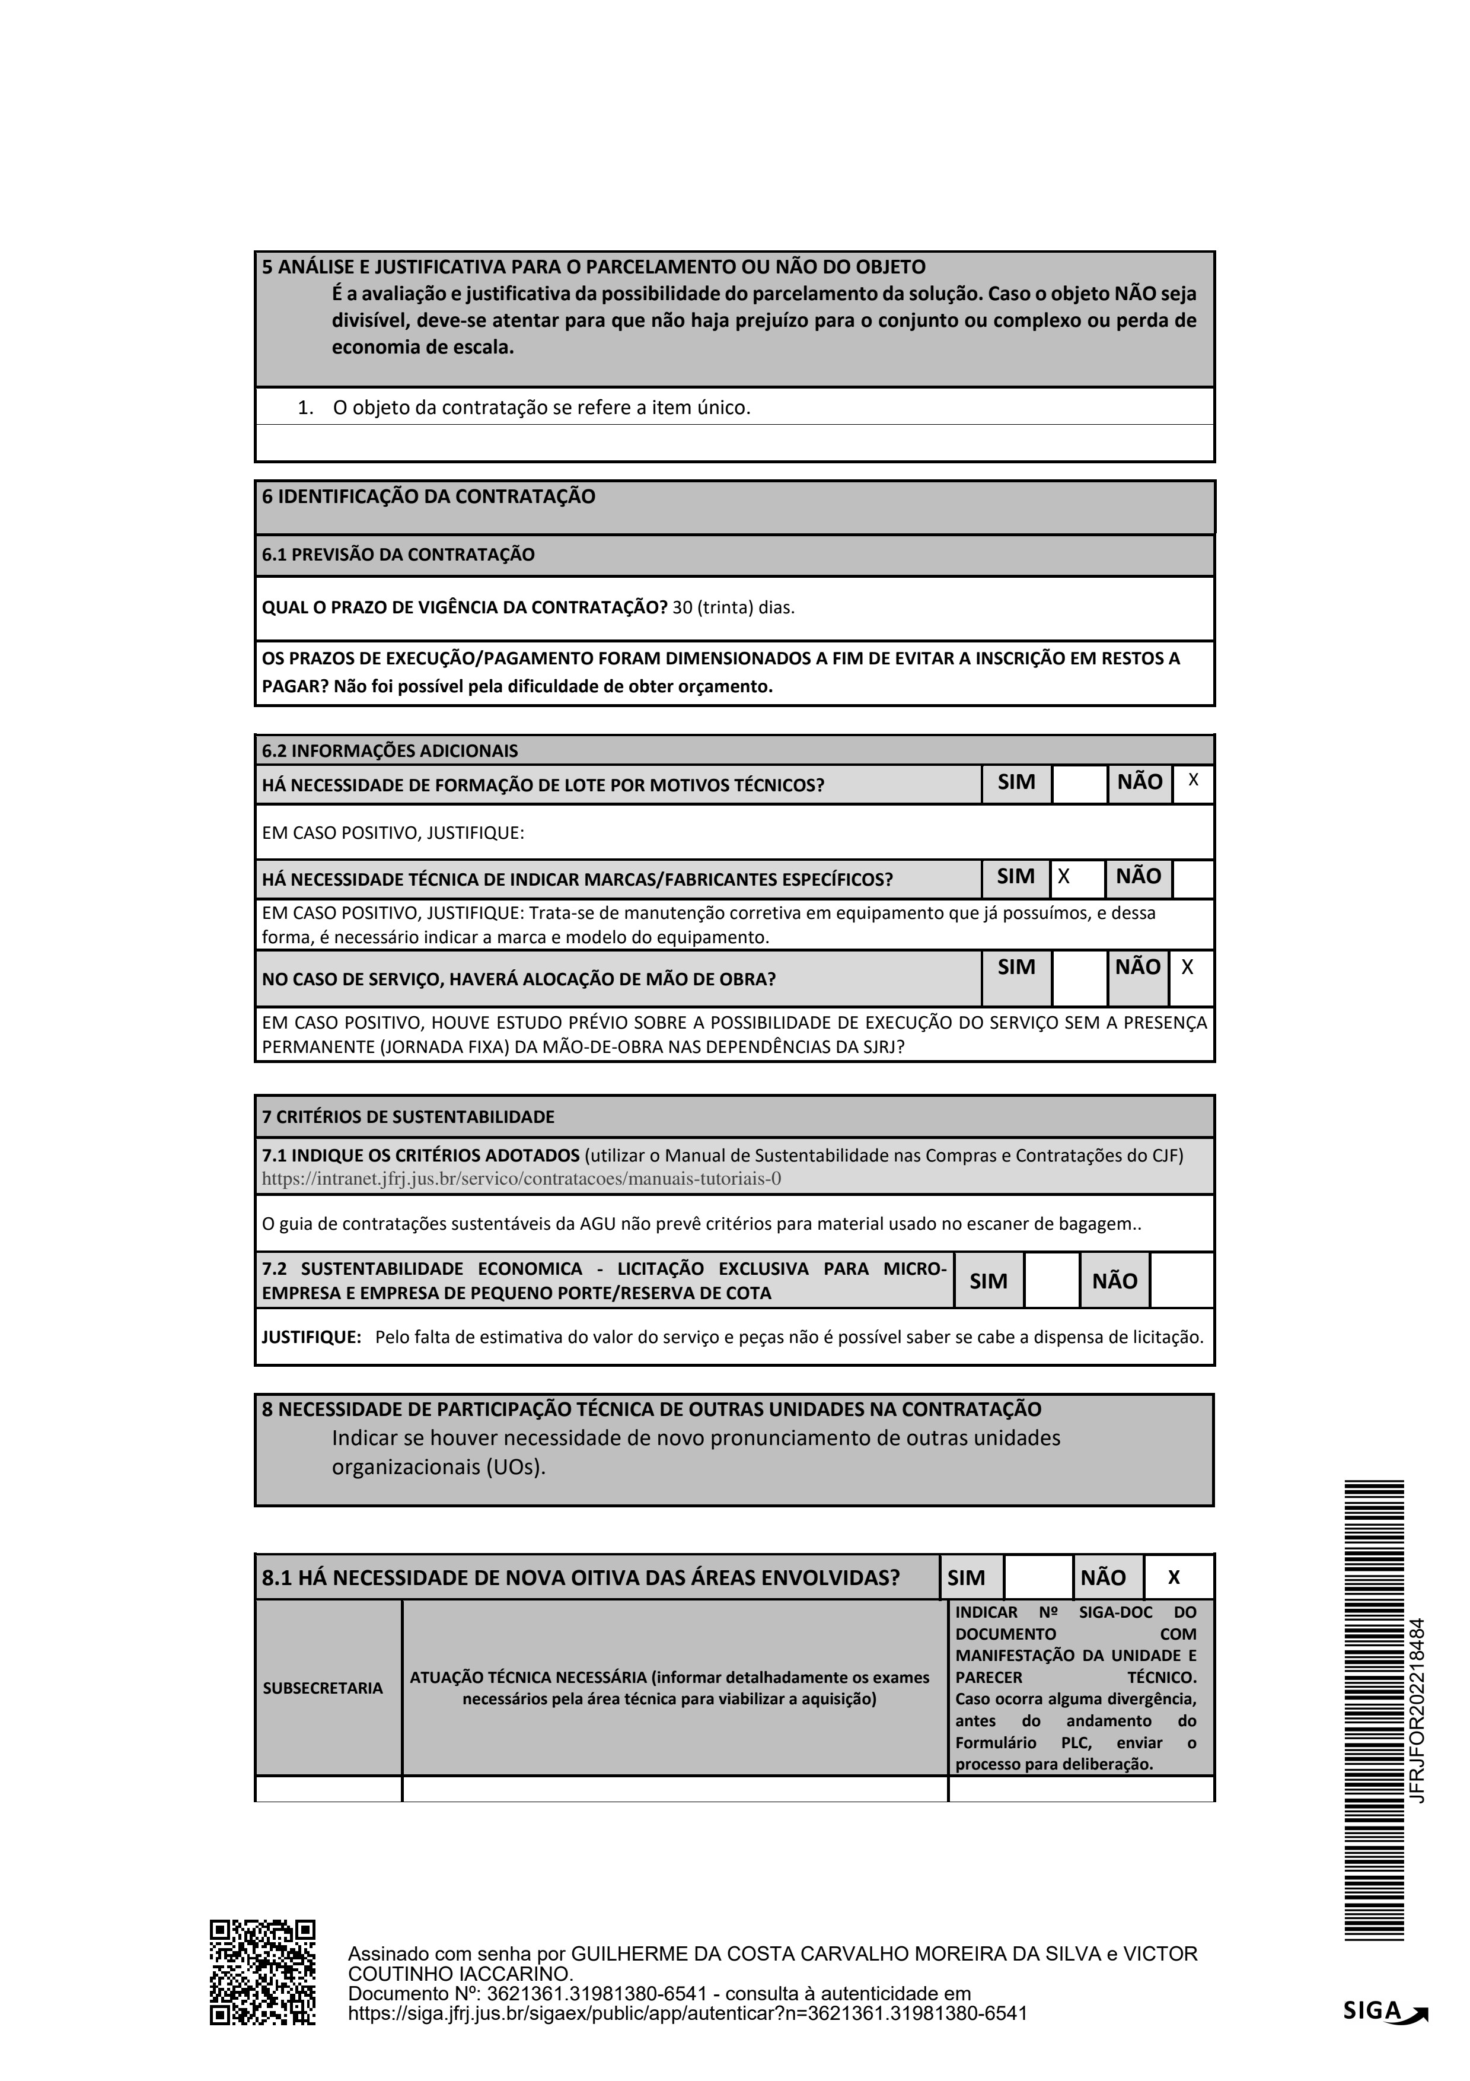
JFRJSEC202200143A
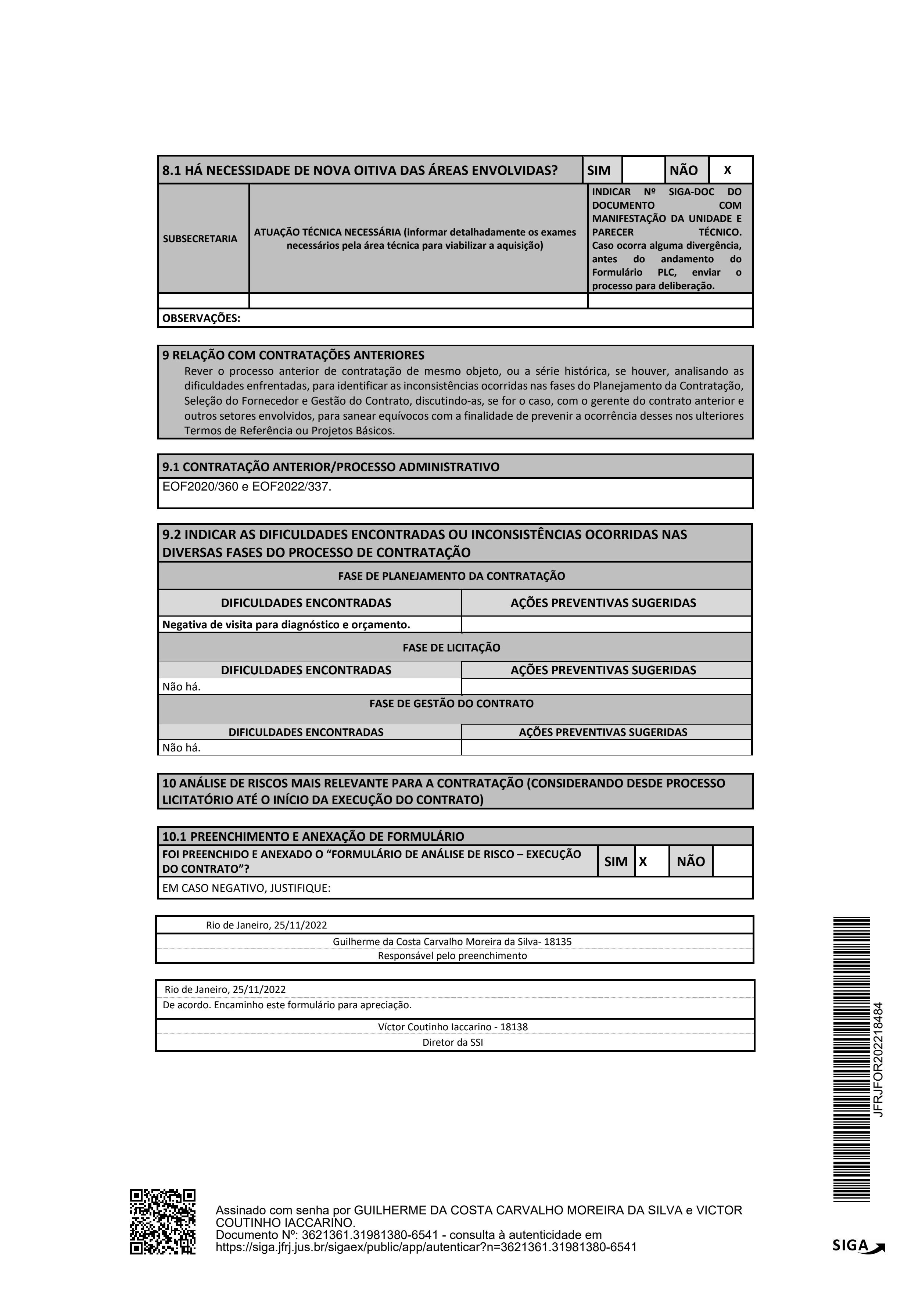
JFRJSEC202200143A
FORMULÁRIO DE ANÁLISE DE RISCO PARA O PLANEJAMENTO DA CONTRATAÇÃO
Manutencao corretiva, com fornecimento de pecas, de escaner de bagagem.
2 - EVENTO DE RISCO
NÃO CONTRATAÇÃO
3 - RISCO
Deixar o equipamento sem manutencao corretiva aumenta significativamente o risco de seu não funcionamento, acarretando em ausência de barreira de proteção a objetos ilícitos, no acesso aos prédios.
3 - ANÁLISE DE RISCOS  POLÍTICA DE RISCO |  | QUALITATIVA |  | CRITICIDADE DO RISCO  (Preenchimento automático) | PRIORIZAÇÃO DA  DEMANDA (Preenchimento automático) | DANO DO RISCO  (Consequência do Risco) | AÇÃO PREVENTIVA  (indicação de uma ação alternativa a ser tomada  para diminuir o efeito da ocorrência do risco )
CATEGORIZAÇÃO DO RISCO -  Qual categoria será atingida pelo risco  3 (ALTA: OPERACIONAL)  2 (MÉDIA: CONFORMIDADE;  ESTRATÉGICO)  1 (BAIXA: COMUNICAÇÃO) | MATERIALIDADE DO OBJETO  3 (ALTA: ≥ 50% do Orçamento Proposto pela Unidade)  2 (MÉDIA: ≥ 20% < 50% do Orçamento proposto pela Unidade)  1 (BAIXA: < 20% do Orçamento Proposto da Unidade) | IMPACTO (correr o risco)  3 (Alta: Irrecuperável)  2 (Média:Recuperável)  1 (Baixa: Insignificante) | PROBABILIDADE DO  EVENTO/RISCO  3 (Alta: Muito Provável)  2 (Média: Provável)  1 (Baixa: Improvável) | ALTO (9 a 6)  MÉDIO (4 a 3)  BAIXO (2 a 1) | INADIÁVEL (RISCO: ALTO)  IMPORTANTE (RISCO: MÉDIO)  ADIÁVEL (RISCO: BAIXO) | DANO DO RISCO  (Consequência do Risco)
3 | 1 | 3 | 3 | ALTO | INADIÁVEL | Danos patrimoniais e/ou humanos, decorrentes de ações ilícitas. | Uso de raquetes de detector de metais nas bolsas.
1 - DESCRIÇÃO DO OBJETO

JFRJSEC202200143
Assinado com senha por GUILHERME DA COSTA CARVALHO MOREIRA DA SILVA e VICTOR COUTINHO IACCARINO.
Documento Nº: 3621354.31981299-5620 - consulta à autenticidade em https://siga.jfrj.jus.br/sigaex/public/app/autenticar?n=3621354.31981299-5620
PODER JUDICIÁRIO JUSTIÇA FEDERAL
SEÇÃO JUDICIÁRIA DO RIO DE JANEIRO
PORTARIA Nº JFRJ-PGD-2022/00034, DE 23 DE NOVEMBRO DE 2022
O Juiz Federal Vice-Diretor do Foro da Seção Judiciária do Rio de Janeiro, no uso suas atribuições legais, e considerando:
- o disposto nos arts. 86, 87, 88 e 109 da Lei nº 8.666/1993, no art. 7º da Lei nº 10.520/ 2002 e nos arts. 155 a 163 e 166 a 168 da Lei nº 14.133/2021; e
- os entendimentos e as orientações contidos nos Acórdãos nºs 1214/2013-TCU-Plenário(subitem 9.1.8) e 3030/2015-TCU-Plenário (subitem 9.1.24.1 e segs), resolve:
Art. 1º. Instituir os procedimentos de apuração e aplicação de sanções administrativas aos particulares inadimplentes para com as obrigações firmadas com a Justiça Federal de Primeiro Grau no Rio de Janeiro, na forma do Anexo I desta Portaria.
§ 1º. Sujeitam-se à disciplina fixada nesta Portaria todos os particulares que mantenham relação contratual administrativa com a Justiça, sob o regime jurídico fixado pelas Leis nº 8.666/93, nº 10.520/2002 e nº 14.133/2021, bem como os participantes de procedimentos licitatórios que incorram em infrações.
§ 2º. Esta Portaria deverá constar dos termos de referência, editais e termos de contratos emitidos, em complementação às demais leis e atos normativos aplicáveis.
Art. 2º. Os casos omissos serão dirimidos pela Direção do Foro ou Direção da Secretaria Geral, após parecer da Unidade Administrativa responsável pela análise de penalidade.
Art. 3 º. Esta Portaria entra em vigor em 1º de janeiro de 2023.
Art. 4º. Revoga-se a Portaria nº JFRJ-PGD-2020/00039, de 12 de novembro de 2020, a partir de 1º de janeiro de 2023.
ANEXO I - REGULAMENTO INTERNO DE APLICAÇÃO DE SANÇÕES
ADMINISTRATIVAS
DAS DEFINIÇÕES
1. Para fins desta Portaria, devem ser consideradas as seguintes definições:
- Particular - Pessoa física/jurídica participante de licitações ou contratada paraprestação de serviços, fornecimento de materiais ou equipamentos, execução de obras, entre outros objetos, sob o regime jurídico das Leis nº 8.666/1993, nº 10.520/2002 e nº 14.133/2021.
Classif. documental
00.01.01.03
JFRJPGD202200034A
- Justiça e Administração - Justiça Federal de Primeiro Grau no Rio de Janeiro.
- Contrato - Termo de Contrato ou documentos substitutivos, consoante art. 62 da Lei nº
8.666/93 e art. 95 da Lei nº 14.133/2021.
- Retenção - Suspensão do pagamento de forma provisória e preventiva, total ouparcial, de valor devido ao Particular, para quitação de eventuais prejuízos acarretados à Justiça ou para compensação de eventuais sanções pecuniárias propostas pela unidade técnica responsável.
- Glosa - Desconto de valor de pagamento a ser efetuado ao Particular em razão decobrança indevida, para quitação de prejuízos acarretados à Justiça ou para compensação de eventuais sanções pecuniárias regularmente aplicadas.
- Formulário de Infrações - Documento que deverá ser emitido pelo gestor/fiscal docontrato, para fins de imputação concreta das condutas ou infrações cometidas pelo Particular, conforme modelo contido nesta Portaria (Anexo A).
DAS SANÇÕES ADMINISTRATIVAS
- Ao Particular poderão ser aplicadas as sanções administrativas previstas nos arts. 86 e87, incisos I a IV, da Lei nº 8.666/1993; no art. 7º da Lei nº 10.520/2002; e no art. 156 da Lei nº 14.133/2021, observado o devido processo legal, a saber:
2.1 Licitações e Contratações com fundamento na Lei nº 8.666/93 e Lei nº 10.520/2002:
- - advertência;
JFRJPGD202200034A
- - multa;
- - suspensão temporária de participação em licitação e impedimento de contratar com aJustiça, por prazo não superior a 2 (dois) anos;
- - declaração de inidoneidade para licitar ou contratar com a Administração Pública,enquanto perdurarem os motivos determinantes da punição ou até que seja promovida a reabilitação perante a própria autoridade que aplicou a penalidade, que será concedida sempre que o contratado ressarcir a Administração pelos prejuízos resultantes e depois de decorrido o prazo da sanção aplicada com base no inciso III deste item;
- - impedimento de licitar e contratar com a União e descredenciamento do SICAF, peloprazo de até 5 (cinco) anos.
2.1.1. Com fundamento no artigo 7º da Lei nº 10.520/2002, o Particular ficará impedido de licitar e contratar com a União e será descredenciado no Sicaf, pelo prazo de até 5 (cinco) anos, sem prejuízo de multa de até 30% (trinta por cento) do valor contratado e demais cominações legais, nos seguintes casos, considerados falta gravíssima: a) cometer fraude fiscal;
- apresentar documento falso;
- prestar declaração falsa;
- comportar-se de modo inidôneo;
- não assinar o contrato no prazo estabelecido;
- deixar de entregar a documentação exigida no certame;
- não manter a proposta.
2.1.2 Para os fins da alínea "d", reputar-se-ão inidôneos atos como os descritos nos artigos 90 a 97 da Lei nº 8.666/93, dentre outros previstos em lei;
2.1.3. No caso de descumprimento injustificado de qualquer prazo fixado pela Administração, poderá ser aplicada multa moratória, à proporção de 0,3% (zero vírgula três por cento) por dia de atraso, calculada à base de juros compostos, observadas as seguintes condições:
- A multa de mora incidirá sobre a parcela em atraso e poderá ser acumulada comquaisquer das demais sanções previstas no item 2.1 desta Portaria.
- O percentual acumulado da multa de mora ficará limitado a 30% (trinta por cento) dovalor contratual.
- Os casos de atrasos superiores a 50% (cinquenta por cento) do prazo contratadopoderão importar, além da aplicação da multa moratória máxima fixada na alínea anterior, atribuição de pontuação equivalente a uma falta de leve a gravíssima, à proporção da importância da parcela concretamente inadimplida.
2.2 Licitações e Contratações com fundamento na Lei nº 14.133/2021:
JFRJPGD202200034A
- – advertência, que será aplicada exclusivamente pela infração administrativa prevista no inciso I do caput do art. 155 da Lei nº 14.133/2021, quando não se justificar a imposição de penalidade mais grave;
- - multa;
- - impedimento de licitar e contratar, pelo prazo máximo de 3 (três) anos;
- - declaração de inidoneidade para licitar ou contratar, pelo prazo mínimo de 3 (três)anos e máximo de 6 (seis) anos.
2.2.1. Com fundamento no artigo 155 da Lei nº 14.133/2021, o licitante ou o contratado será responsabilizado administrativamente pelas seguintes infrações:
- - dar causa à inexecução parcial do contrato;
- - dar causa à inexecução parcial do contrato que cause grave dano à Administração, aofuncionamento dos serviços públicos ou ao interesse coletivo;
- - dar causa à inexecução total do contrato;
- - deixar de entregar a documentação exigida para o certame;
- - não manter a proposta, salvo em decorrência de fato superveniente devidamentejustificado;
- - não celebrar o contrato ou não entregar a documentação exigida para a contratação,quando convocado dentro do prazo de validade de sua proposta;
- - ensejar o retardamento da execução ou da entrega do objeto da licitação semmotivo justificado;
- - apresentar declaração ou documentação falsa exigida para o certame ou prestardeclaração falsa durante a licitação ou a execução do contrato;
- - fraudar a licitação ou praticar ato fraudulento na execução do contrato;
- - comportar-se de modo inidôneo ou cometer fraude de qualquer natureza;
- - praticar atos ilícitos com vistas a frustrar os objetivos da licitação;
- - praticar ato lesivo previsto no art. 5º da Lei nº 12.846, de 1º de agosto de 2013.
2.2.2. A sanção de multa, calculada na forma do edital ou do contrato, não poderá ser inferior a 0,5% (cinco décimos por cento) nem superior a 30% (trinta por cento) do valor do contrato licitado ou celebrado com contratação direta e será aplicada ao responsável por qualquer das infrações administrativas previstas no item 2.2.1;
2.2.2.1 O atraso injustificado na execução do contrato sujeitará o contratado a multa de mora, na forma prevista em edital ou em contrato.
2.2.2.2 A aplicação de multa de mora não impedirá que a Administração a converta em compensatória e promova a extinção unilateral do contrato com a aplicação cumulada de outras sanções previstas na Lei nº 14.133/2021.
JFRJPGD202200034A
2.2.3. A sanção de impedimento de licitar e contratar será aplicada ao responsável pelas infrações administrativas previstas nos incisos II, III, IV, V, VI e VII do item 2.2.1, quando não se justificar a imposição de penalidade mais grave, e impedirá o responsável de licitar ou contratar no âmbito da Administração Pública Federal direta e indireta ;
2.2.4. A sanção de declaração de inidoneidade para licitar ou contratar será aplicada ao responsável pelas infrações administrativas previstas nos incisos VIII, IX, X, XI e XII do item 2.2.1, bem como pelas infrações administrativas previstas nos incisos II, III, IV, V, VI e VII do referido item que justifiquem a imposição de penalidade mais grave e impedirá o responsável de licitar ou contratar no âmbito da Administração Pública direta e indireta de todos os entes federativos.
2.2.5. A aplicação das sanções previstas nos itens 2.1 e 2.2 não exclui, em hipótese alguma, a obrigação de reparação integral do dano causado à Administração Pública.
- A rescisão contratual unilateral e os eventuais descontos realizados em decorrência daaplicação do IMR (Instrumento de Medição de Resultado), previsto contratualmente, não se confundem com sanções administrativas, podendo ocorrer cumulativamente à aplicação destas.
- A aplicação das sanções administrativas previstas nesta Portaria receberá graduaçãode acordo com as condutas praticadas pelo Particular que representem infrações, na medida de sua gravidade, e conforme impacto nas atividades da Justiça, classificadas em 4 níveis:
CLASSIFICAÇÃO
CONDUTA
PONTUAÇÃO
I - leve
Inadimplemento
ou
falha
contratual que não impacte
na
continuidade
e/ou
finalidade do ajuste.
1
(um) ponto
II - média
Inadimplemento
ou
falha
contratual que impacte na
execução do contrato sem
afetar a continuidade e/ou
finalidade do ajuste.
3
(três) pontos
III - grave
Inadimplemento
ou
falha
contratual que impacte na
execução do contrato, afete
a
continuidade
e/ou
finalidade do ajuste.
5
(cinco) pontos
IV - gravíssima
Inadimplemento
ou
falha
contratual que impeça a
execução regular do ajuste,
desconfigure a finalidade ou
impossibilite a continuidade
do ajuste.
10
(dez) pontos
- As principais condutas reprováveis do Particular, durante a execução contratual, serãodefinidas e classificadas pela unidade requisitante e constarão do Termo de Referência, com a respectiva pontuação e incidência.
- A inexistência de conduta expressamente definida e classificada no Termo deReferência não exime o Particular do cumprimento integral das obrigações assumidas.
7
. A classificação da conduta que não conste expressamente no Termo de Referência
incumbe à gestão e/ou fiscalização contratual, por ocasião do descumprimento de
qualquer item constante do Edital, Termo de Referência ou Contrato.
O acúmulo de pontos pelo Particular poderá ensejar as seguintes sanções, de acordo
8
com o estipulado no contrato:
ALÍNEA
PONTUAÇÃO
SANÇÃO APLICÁVEL
Advertência + opcional:
JFRJPGD202200034A
a)
De 01 a 03
Multa compensatória: de até 5% do valor total do
contrato ou do valor da parcela inadimplida ou do valor
mensal do contrato.
b)
De 04 a 05
Multa compensatória: de até 10% do valor total do
contrato ou do valor da parcela inadimplida ou do valor
mensal do contrato.
c)
De 06 a 09
Multa compensatória: de até 15% do valor total do
contrato ou do valor da parcela inadimplida ou do valor
mensal do contrato.
d)
De 10 a 25
Multa compensatória: de até 20% do valor total do
contrato ou do valor da parcela inadimplida ou do valor
mensal do contrato.
e)
Mais de 25
Multa compensatória: de até 30% do valor total do
contrato ou do valor da parcela inadimplida ou do valor
mensal do contrato.
- O somatório da pontuação pela eventual infração poderá compreender todo o períodode vigência do contrato, nos casos de contratos de natureza não contínua, e para o trimestre de execução, para os contratos contínuos, sem prejuízo da aferição parcial para a respectiva aplicação da penalidade cabível, sempre que haja somatório de 05 (cinco) pontos ou mais.
- Para efeito de aplicação de sanção mais gravosa, serão computados os pontos jáutilizados em sanções anteriormente registradas, ressalvadas situações de eventual bis
in idem.
- Excepcionalmente, desde que devidamente justificado pelo gestor do contrato, noprocesso administrativo, poderá ser efetuada pela Administração, ad cautelam, a retenção do valor da multa presumida, conforme determinações previstas no instrumento convocatório e/ou no contrato, e será instaurado, de imediato, o procedimento administrativo para aplicação de penalidade, que deverá ter tramitação prioritária.
JFRJPGD202200034A
- Quando houver provimento da defesa prévia, do recurso ou reconsideração dadecisão que aplicou a penalidade de multa, os valores retidos cautelarmente serão devolvidos ao interessado.
- Nos casos em que ficar configurada falta grave do particular, poderão, ainda, ser aplicadas ao particular as seguintes sanções:
  - Licitações e Contratações com fundamento na Lei nº 8.666/93 e Lei nº 10.520/2002:
    - sanções de suspensão temporária de participação em licitação e impedimento decontratar com a Justiça, por prazo de até 02 (dois) anos (art. 87, III, da Lei nº 8.666/93,); ou impedimento de licitar e contratar com a União e descredenciamento no SICAF, pelo prazo de até 05 (cinco) anos, caso a contratação decorra de licitação na modalidade de Pregão (art. 7º da Lei nº 10.520/2002); ou declaração de inidoneidade para licitar ou contratar com a Administração Pública, por prazo mínimo de 02 (dois) anos, enquanto perdurarem os motivos determinantes da punição ou até que seja promovida a reabilitação perante a própria autoridade que aplicou a penalidade, que será concedida sempre que o contratado ressarcir a Administração pelos prejuízos resultantes (art. 87, IV, da Lei nº 8.666/93).
  - Licitações e Contratações com fundamento na Lei nº 14.133/2021
    - sanções de impedimento de licitar e contratar com a Administração Pública Federal, por prazo de até 03 (três) anos (art. 156, III, §4º, da Lei nº 14.133/2021); ou declaração de inidoneidade para licitar ou contratar com a Administração Pública, por prazo mínimo de 3 (três) anos e máximo de 6 (seis) anos (art. 156, IV, §5º, da Lei nº 14.133/2021).
- Na dosimetria das sanções deverão ser consideradas as seguintes circunstâncias:
- - a natureza e a gravidade da infração;
- - os danos que o cometimento da infração ocasionar ao serviço e aos usuários;
- - a vantagem auferida em virtude da infração;
- - as circunstâncias gerais agravantes e atenuantes;
JFRJPGD202200034A
- - os antecedentes do Particular, no âmbito da Seção Judiciária da Justiça Federal noRio de Janeiro.
- Comprovada força maior ou caso fortuito, ficará o Particular isento de sanção.
- A Administração, motivadamente, considerando as razões e documentosapresentados, a gravidade da falta, seus efeitos sobre as atividades administrativas e institucionais e o interesse público decorrente, bem como os antecedentes da licitante ou contratada, poderá deixar de aplicar sanções se admitidas as justificativas, ou ainda, quando se tratar de valor irrisório, cujo efeito no caso concreto afigure-se inócuo e incompatível com o custo administrativo do seu processamento.
  - Para fins dessa Portaria será considerado como irrisório o montante de até R$
1.000,00 (mil) reais.
  - No enquadramento como valor irrisório, deverá ser considerado, individualmente,cada evento incidente sobre o mesmo fato gerador da obrigação que resulte em aplicação da respectiva penalidade.
- O valor da multa aplicada poderá ser:
- - pago por meio de Guia de Recolhimento da União - GRU;
- - retido dos pagamentos devidos pela Administração;
- - descontado do valor da garantia prestada; ou
- - cobrado judicialmente.
  - No caso de pagamento de multa, por meio de Guia de Recolhimento da União GRU, deverá ocorrer no prazo de 30 (trinta) dias, contados a partir do 1º dia útil subsequente ao recebimento da Carta de Intimação.
  - O não pagamento no prazo acima permitirá a glosa nos pagamentos devidos.
  - Se a multa for superior ao valor da garantia prestada, o Particular responderá peladiferença faltante.
  - Os valores inadimplidos serão encaminhados para inscrição em Dívida Ativa daUnião, observado o limite estabelecido por normativo do Ministério da Fazenda.
  - A atualização dos valores correspondentes às multas aplicadas dar-se-á através doIPCAE/IBGE, ou de outro índice que o substituir.
DO PROCEDIMENTO ADMINISTRATIVO
18. O processo sancionador, no qual serão assegurados ao Particular o exercício pleno do direito fundamental ao contraditório e a ampla defesa, será iniciado:
- por provocação do Pregoeiro, caso a conduta reprovável tenha ocorrido durante ocertame;
- pelo gestor do contrato ou fiscal designados, durante a execução contratual;
JFRJPGD202200034A
- O processo deverá ser instruído com o Formulário de Infrações, constante do AnexoA desta Portaria e disponível na intranet, preenchido de forma clara e objetiva, do qual constará a conduta, sua pontuação, classificada sua gravidade, o número de dias de atraso, se for o caso, o valor da parcela inadimplida e demais informações consideradas pertinentes.
  - Em se tratando de contrato de prestação de serviço continuado com mão-de-obraalocada, deverá ser aberto subprocesso específico para apuração de aplicação de sanção.
  - Os autos principais ou subprocesso, na hipótese do parágrafo anterior, serãoremetidos à Unidade Administrativa responsável pela análise de penalidade.
- As infrações classificadas como gravíssimas independem de periodicidade deapuração e devem ser imediatamente comunicadas.
- A critério do responsável pelo acompanhamento do contrato, as infraçõesclassificadas como leves, médias e graves também poderão ter comunicação imediata, havendo indícios de que a demora na repressão da conduta possa acarretar prejuízos à continuidade do contrato, ao interesse público ou ao cidadão.
- O Anexo A (Formulário de Infrações) poderá ser alterado pela Secretaria Geral porato próprio para adequação dos procedimentos administrativos.
- As notificações decorrentes da disciplina da presente Portaria, relativas às fases dedefesa prévia e recurso, ocorrerão por meio de Carta de Intimação e conterão:
- - identificação do Particular e da autoridade que instaurou o procedimento;
- - finalidade da notificação, se for o caso, informando o prazo legal, a contar a partir do1º dia útil subsequente ao recebimento da intimação, para apresentação de defesa prévia ou recurso administrativo;
- - breve descrição do fato passível de aplicação de sanção;
- - outras informações julgadas necessárias pela Administração.
  - A Carta de Intimação será encaminhada ao Particular por meio eletrônico, atravésde e-mail fornecido pelo próprio e que deverá ser mantido atualizado durante todo o prazo de vigência contratual, hipótese em que o comprovante de envio e/ou recebimento deverá ser juntado aos autos.
  - Entende-se como comprovante de recebimento:
- - a comunicação eletrônica do Particular acusando o recebimento;
- - o protocolo automático de entrega e/ou leitura de mensagem eletrônica;
- - certidão lavrada por servidor da Justiça registrando a confirmação do recebimento danotificação pelo Particular ou seu Preposto designado para acompanhamento do contrato, na qual conste o nome e respectiva função do funcionário, a data e o horário do contato realizado.
JFRJPGD202200034A
  - Não sendo possível a utilização do meio eletrônico, a comunicação será realizadapela via postal, através de Carta Registrada com aviso de recebimento, ou através de Oficial de Justiça ou, em último caso, por intermédio de publicação no Diário Oficial da União quando ignorado, incerto ou inacessível o lugar em que o Particular se encontrar.
  - Da decisão que aplica as sanções previstas nos incisos I, II e III do item 2.1 doAnexo I desta Portaria, cabe recurso administrativo, no prazo de cinco dias úteis, a contar do 1º dia útil subsequente ao recebimento da intimação.
  - Da decisão que aplica a sanção prevista no inciso IV do item 2.1 do Anexo I destaPortaria, cabe pedido de reconsideração, no prazo de dez dias úteis, a contar do 1º dia útil subsequente ao recebimento da intimação.
  - Da decisão que aplica a sanção prevista no inciso V do item 2.1 do Anexo I destaPortaria, cabe recurso administrativo, no prazo de 10 (dez) dias, a contar do 1º dia útil subsequente ao recebimento da intimação.
23.8 Da decisão que aplica as sanções previstas nos incisos I, II e III do item 2.2 do Anexo I desta Portaria, cabe recurso administrativo, no prazo de quinze dias úteis, a contar do 1º dia útil subsequente ao recebimento da intimação.
23.9. Da aplicação da sanção prevista no inciso IV do item 2.2 do Anexo I desta Portaria, caberá apenas pedido de reconsideração, que deverá ser apresentado no prazo de 15 (quinze) dias úteis, a contar do 1º dia útil subsequente ao recebimento da intimação, e decidido no prazo máximo de 20 (vinte) dias úteis, contado do seu recebimento.
  - Nas infrações sujeitas à sanção de declaração de inidoneidade, instruído oprocesso e após propositura da sanção, os autos serão encaminhados à Direção do Foro para fins de decisão quanto ao encaminhamento ou não do feito ao Presidente do Tribunal Regional Federal da 2ª Região, a quem compete aplicar tal sanção.
  - A aplicação das sanções previstas nos incisos III e IV do item 2.2 do Anexo I destaPortaria, requererá a instauração de processo de responsabilização, a ser conduzido por comissão composta de 2 (dois) ou mais servidores estáveis lotados na Unidade Administrativa responsável pela análise de penalidade, que avaliará fatos e circunstâncias conhecidos e intimará o licitante ou o contratado para, no prazo de 15 (quinze) dias úteis a contar do 1º dia útil subsequente ao recebimento da intimação, apresentar defesa escrita e especificar as provas que pretenda produzir.
    - Na hipótese de deferimento de pedido de produção de novas provas ou de juntada de provas julgadas indispensáveis pela comissão, o licitante ou o contratado poderá apresentar alegações finais no prazo de 15 (quinze) dias úteis, do 1º dia útil subsequente ao recebimento da intimação.
    - Serão indeferidas pela comissão, mediante decisão fundamentada, provasilícitas, impertinentes, desnecessárias, protelatórias ou intempestivas.
23.12 Com a decisão do recurso exaure-se a esfera administrativa, e apenas será conhecida nova interpelação se forem apresentados elementos novos capazes de reformar a decisão.
JFRJPGD202200034A
DA CONTAGEM DOS PRAZOS
- Os atos do processo devem realizar-se em dias úteis, no horário normal defuncionamento do Órgão.
- Na contagem dos prazos, excluir-se-á o dia do início e incluir-se-á o do vencimento.
  - Os prazos fluirão a partir do primeiro dia útil após o recebimento da intimação.
  - O prazo considerar-se-á prorrogado até o primeiro dia útil seguinte se o vencimentoocorrer no sábado, domingo ou feriado, quando não houver expediente no Órgão ou, ainda, quando o expediente for encerrado antes do horário normal de funcionamento.
  - A contagem do período de atraso na execução dos ajustes será realizada a partirdo primeiro dia útil subsequente ao do encerramento do prazo estabelecido para o cumprimento da obrigação.
  - Nos casos de descumprimento de quaisquer obrigações trabalhistas eprevidenciárias, a contagem do período de atraso será iniciada imediatamente após o exaurimento do prazo legal ou contratual estabelecido para cumprimento, ainda que o vencimento recaia em dias não úteis.
DISPOSIÇÕES FINAIS
- Na hipótese de o Particular praticar quaisquer dos atos lesivos previstos na Lei 12.846 /2013, durante ou após a execução do contrato, aplicar-se-ão as penalidades e o procedimento nela previstos.
- Aplicam-se ao processo sancionador previsto nesta Portaria, as disposições contidasnas Leis nº 8.666, de 21 de junho de 1993, nº 9.784, de 20 de janeiro de 1999, e nº 14.133, de 1º de abril de 2021, bem como, subsidiariamente, as normas de direito processual civil e penal.
JFRJPGD202200034A
PUBLIQUE-SE. REGISTRE-SE. CUMPRA-SE.
OSAIR VICTOR DE OLIVEIRA JUNIOR
Juiz Federal - Vice-Diretor do Foro
PODER JUDICIÁRIO JUSTIÇA FEDERAL
SEÇÃO JUDICIÁRIA DO RIO DE JANEIRO
DESPACHO Nº JFRJ-DES-2023/09807
Referência: Solicitação Eletrônica de Contratação Nº JFRJ-SEC-2022/00143 , 03/01/23 - JFRJ.
Assunto: Licitação
Ratifico o Parecer nº JFRJ-PAR-2023/00553 da Subsecretaria JurídicoAdministrativa e aprovo as justificativas, Estudos Técnicos Preliminares Nº JFRJ-ETP2023/00028, Formulário de Solicitação Eletrônica da Contratação - 2022 (06/12/2022) e Termo de Referência/especificações técnicas elaboradas pela Assessoria de Policiamento Judicial/Subsecretaria de Segurança Institucional (V6-15/03/2023), com vistas à contratação de empresa, por dispensa de licitação, nos termos da Lei 14.133/21, artigo 75, inciso II, para prestação de serviço de Manutenção corretiva, com fornecimento de peças, de 1 escâner de bagagem Nuctech, modelo CX6040BI, localizado no Fórum Rio Branco, Anexo I, com fulcro na Lei nº 14.133/21 e no Decreto nº 11.317 de 29 de Dezembro de 2022.
À Subsecretaria de Contratações e Material para prosseguimento, nos termos
do Parecer nº JFRJ-PAR-2023/00553 da Subsecretaria Jurídico-Administrativa.
Rio de Janeiro, 27 de março de 2023.
LUCIENE DA CUNHA DAU MIGUEL
DIRETOR DE SECRETARIA
SECRETARIA GERAL

Classif. documental
30.01.01.03
JFRJDES202309807A
Assinado com senha por LUCIENE DA CUNHA DAU MIGUEL - 27/03/2023 às 20:03:21.
Documento Nº: 3703708-1552 - consulta à autenticidade em
https://siga.jfrj.jus.br/sigaex/public/app/autenticar?n=3703708-1552

